**Mavzu 3. Tuproq poydevorining ko‘tarish qobiliyatini kuchliligini aniqlash**

**Reja:1. Tuproq poydevorining ko‘tarish qobiliyatini aniqlashning ahamiyati.**

**2. Tuproq tarkibining xilma xilligi**

**4. Sintetik yostiqlarning afzalliklari**

3. **Tayanch - tirgak jihozlarini to’g’ri o’rnatishning ahamiyati**

Kelajakda tyuproq poydevorining mustahkamligini, tarkibini , turini aniqlaydigan muhim jihatlardan biri bu, o’rganilayotgan joyidagi gruntni , muhandislik va geologik tadqiqotlar natijalaridagi ma'lumotlarini qayta tahlil qilish orqali amalga oshiriladi. Odatda bu ishlar tajribali , malakali mutaxassislar tomonidan amalga oshiriladi. Biroq, bundan tashqari tuproq qatlami turini aniqlashning boshqa mustaqil usullari ham mavjud.

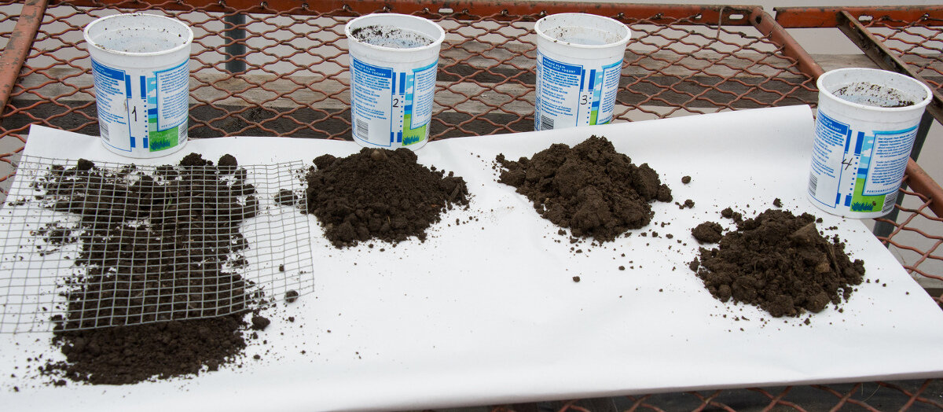

Buning uchun tavsiya etilgan qurilish maydonidagi tuproq tarkibini o’rganilib , bu yerdagi o’rganilayotgan joydagi tuproqdan namunalar o’rganilishi kerak . Bu namunalarni olish qurilish burg’ulash asbobi yordamida amalga oshiriladi. Yoki tuproq zichligini o'lchaydigan maxsus asbobdan foydalaniladi. Ko'pincha bir hududda turli joylarda har xil tarkibdagi tuproqlar uchraydigan vaziyatlarga to’g’ri keladi. Tuproq tarkibining xilma xilligi kranni o’rnatishda muammolarni vujudga keltiradi. Bu shuni anglatadiki, agar kran аутригерi konturi bitta ustunga o'rnatilganda, yuk shu ustunda boshqa tayanch oyog'iga qaraganda ko'proq ta’sir qilishi mumkin, chunki bu hududda tuproqning tarkibi boshqa tirgak oyoqlardagiga nisbatan farq qiladi .

Burg'ilash chuqurlashganda chuqurlikni ortishi bilan , tuproq namunalari har 0,7 - 1 m chuqurlikdan olinadi va taxlab tartib bilan yotqiziladi.

Bunday sinov o'lchovlari xavfsizlikni ta’minlashda juda ko'p foydali ma'lumotlarni beradi, bularga quyidagilar kiradi:

1. tuproq turi, tarkibi va uning chuqurlikning ortishiga qarab o'zgarishi;

2. tuproqning ma'lum bir turini chuqurligga qarab o’zgarishi;

3. tuproq qatlamining plastikligini) qalinligi;

4. er osti suvlarining darajasi (yil fasillari, mavsumga qarab o’zgarishi);

5. muzlash chuqurligi (agar o'lchash qishda amalga oshirilsa).

Tuproqdan namuna olingandan keyin har bir namunada qanday tuproq borligini aniqlash kerak bo’ladi. Buning uchun har bir turdagi tuproqning xususiyatlarini bilish va ularni namunalar bilan solishtirish kerak bo’ladi. Shunga ko’ra tuproq tarkibi aniqlanadi.

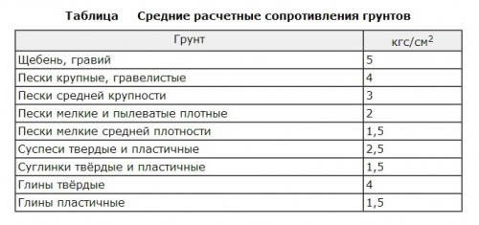

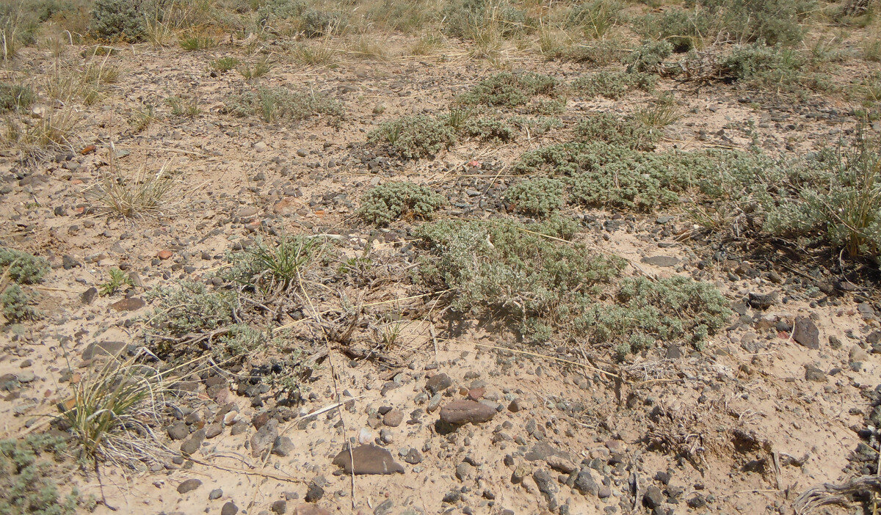

Tuproqlarning dag'alligi darajasi uning tarkibidagi zarrachalarning tashqi o'lchamlari va xususiyatlari bilan belgilanadi.

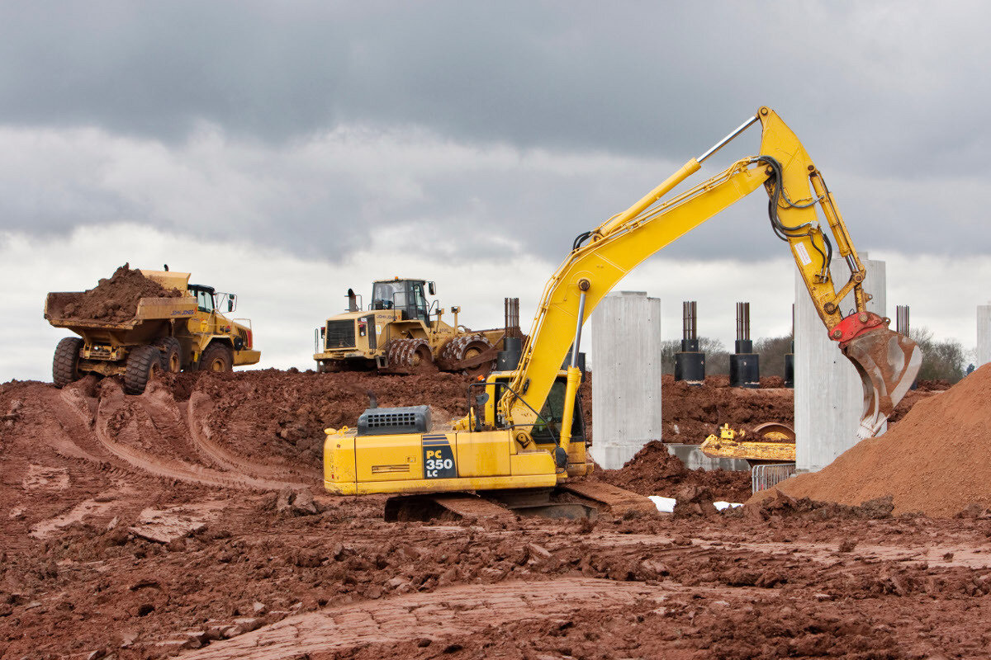

**Loy** -tarkibidagi namlik miqdoriga qarab turli xil xususiyatlarga ega bo’ladi. Quruq holatda bo’lganda u zichligi yuqori, nisbatan qattiq, ishqalanganda, ezilganda uning tarkibida qum zarralari paydo bo’lmaydi. Nam holatda bo'lganda, u plastikligi yuqori, egiluvchan, yopishqoq, ishqalanganda u yumaloq yoki ipga aylanadi, tarkibida qum zarralari bo’lmaydi.

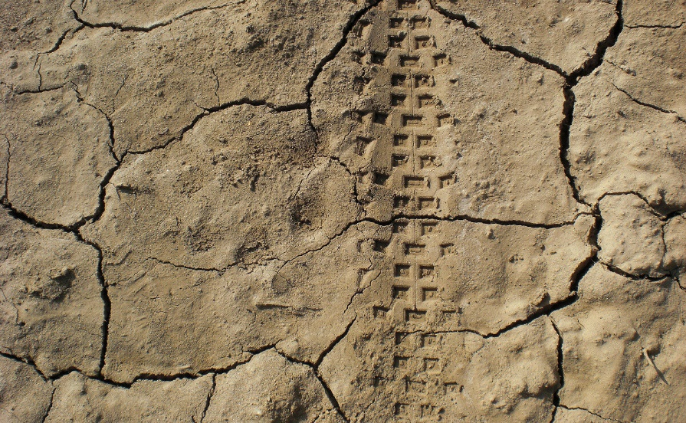

**Qumli loy** - loy va qumli birikmali konlarning aralashmalaridan iborat bo'lgan tuproq. Quruq holatda u loydan pastroq qattiqlikka ega, osongina bo'laklarga bo'linib ketadi, ko’z bilan qaraganda tarkibida qum zarralari ko’rinib turadi. Ho'l bo'lganda u loydan ham yomonroq ipsimon yoki shariksimon ko’rinishga aylanadi. Kesilganida yoki sindirilganda, tarkibida qumli qo'shimchalari aniq ko'rinib turadi.

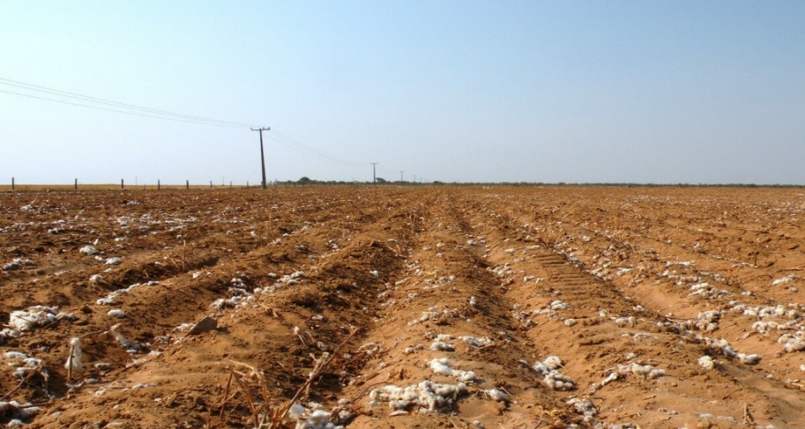

**Qumli tuproq**- Quruq holatda qumli tuproq engilbo’ladi, arzimas ta’sir oqibatida ham oson changga aylanadi, tarkibida qumli zarralar ko’p bo’ladi. Nam holatda bo'lganda uning qovushqoqligi past bo’lib , katta qiyinchilik bilan o'raladi va juda oson buzilib ketadi.



**Qum** - tarkibi kichik o'lchamdagi zarrachalar (donalar) iborat bo’lgan tuproq turidir: maydalangan (changga o'xshash)holatda bo’lib diametric 2-3 mm gacha bo’ladi. Zarrachalar deyarli bir-biri bilan bog'lanmagan bo’lib, ular quruq va nam holatda ham tashqi ta'sirsiz osongina parchalanadi.

Tuproqning tarkibini mustaqil ravishda kran operatori o'zi aniqlashi mumkin, ammo bunday usul qanday bo'lishidan qat'iy nazar, olingan ma'lumotlarga to’liq tayanmaslik kerak, kran operatori hamma narsani eng kichik detallargacha oldindan bilishi va shunga qarab ish tutishi kerak. Tuproqni tekshirib, uning mustahkamligiga ishonch hosil qilgandan so'ng va agar tuproq zaif bo'lsa, qo'llab-quvvatlash konturini yaratish uchun barcha choralarni ko'rish kerak, chunki avtokranning keyingi ishlashi uni qanday joyga o’rnatilishiga bog'liq.

Shunga ko’ra ma'lum bir tuproq tarkibi uchun unga mos qo’llab quvvatlash konturini yaratish lozim bo’ladi.

Agar biz atrofdagi binolarga, to'siqlarga, ustunlarga yaxshi e'tibor bersak , u yerdagi chirigan ustunlar, to’siqlar, yoriqlar bizga bu hududdagi tuproqning tarkibi to’g’risida bizga ma’lumotlar beradi.

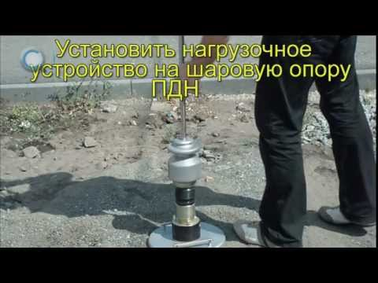Tuproq zichligi o'lchagichi

**Tayanch - tirgak jihozlari muhim element hisoblanadi**

Avtokranlar bilan sodir bo’lgan avariyalar o’rganilganda tasodifiy avariyalarning deyarli barcha holatlarida , hodisani tekshirgan komissiyalar bunga, oddiy ehtiyot choralarini ko’rmaslik, tirgak ustunlarni kerakli masofaga cho'zmaslik va tayanchlar ostiga maxsus prokladkalarni o'rnatmaslik sabab bo’lganini , aslida bu avariyalarning to'liq oldini olish mumkinligini aniqlaganlar . Tekshirishlar shuni ko’rsatadiki kranlarning qulashi bilan sodir bo'lgan baxtsiz hodisalarning 90% dan ortig'ida , aksariyat hollarda tayanch- tirgaklar umuman o’rnatilmagan, ularning tagiga qo’yiladigan yostiqchalar haqida gapirmasa ham bo'ladi!

Ammo, mutaxassislarning fikriga ko'ra, ish paytida kranning barqaror holatini ta'minlash uchun ustunlarning ostiga yostiqchalarni to’g’ri o'rnatish ustunlarning ishonchli ishlashi uchun juda muhimdir. Yostiqchalar juda notekis sirtlarda ham kranga tayanch nuqtasini yaratib bera oladi. Kran operatori uncha uncha kata bo’lmagan balandliklarda ishlaydigan vaqtida ham, agar tuproqning ishonchsizligiga shubha tug'ilsa, yukni baland ko'tarmasdan, har bir tayanchga e’tibor berishi va shu bilan ularni holatini tekshirib ko’rishi kerak. Erga tushadigan bosimni kamaytiradigan kata o'lchamdagi yostiqlardan foydalanish ham baxtsiz hodisaning oldini olishga yordam beradi. Balandlikdagi ishni bajarish uchun qo'llab-quvvatlovchi yostiqlar bir qator xususiyatlarga ega bo'lishi kerakligini bilishimiz kerak. Yog’och qo'llab-quvvatlovchi yostiqlar sifatida keng qo'llaniladigan materialdir, ammo shuni yodda tutish kerakki, yostiqlar namlikdan qo'rqmasligi va suvni o'tkazmaydigan xususiyatlarga ega bo'lishi kerak. Shuning uchun oddiy yog'ochdan foydalanish tavsiya etilmaydi, qattiq yog'ochlardan foydalanish kerak bo’ladi. Bu nafaqat yog'och yostiqlar namlik ta'sirida chirishi va parchalanmasligi , metallning korroziyaga uchramasligi uchungina emas, yog'och yostiqlar yomg'ir yoki qorda ishlagandan keyin ham engil bo'lib qolishi kerak. Yog'ochdan yasalgan yostiqning o'lchamlari kamida 500x500x50 mm bo'lishi kerak, shuning uchun quruq bo'lsa ham, u anchagina og’ir massaga ega. Bundan tashqari sifatli yostiqlar kimyoviy ta’sirlarga ham chidamli bo’lishi, yuklanishlarda tezda yoriqlar paydo bo'lmasligi kerak. Resursni ko'paytirish uchun daraxtni suv o'tkazmaydigan aralashmalar bilan to’yintirish kerak, yostiqlar po'lat lenta bilan qoplangan bo'lishi kerak. Sifatli qoplamalar kimyoviy ta'sirlarga chidamli bo'lishi kerak, chunki ular eng kutilmagan sharoitlarda ishlashi kerak. Shuningdek, sifatli yostiqlar -100 dan +80 ° C gacha bo'lgan harorat oralig'ida o'z xususiyatlarini o'zgartirmaydigan dielektrik va issiqlikka chidamli materialdan tayyorlanadi. Bugungi kunda po'lat va yog'ochdan tashqari, polietilen va neylon qoplama materiallari ishlatiladi. Neylon va undan ham yuqori sifatli polietilen qoplamalar cheklanmagan muddatga ishlash uchun mo'ljallangan, ya'ni ularning resursi avtomobil ko'targichining butun ishlash muddati uchun etarli.

Sintetik yostiqlar deformatsiya va zarba yuklariga chidamli bo'lib, po'latdan ancha engilroq. Materialning yuqori elastikligi yostiqlarni hatto kichik joylarda ham ishonchli va mustahkam ushlab turish imkonini beradi. Tayanchlar tomonidan yostiqlarning yuzasi juda silliq qilib tayyorlangan bo’ladi. Bu qo'llab-quvvatlovchi panjalari o’z joyini yaxshi egallashi va podkladka yuzasida kerakli nuqtaga osongina joylashishi uchun kerakdir. Neylon yoki polietilen qoplamali yostuiqlarning afzalligi shundaki yoqilg’I moylash mahsulotlaridan ta’sirlanmaydi , ular korroziyadan qo'rqmaydi. Kvadrat shakldagi plastik yostiqlarning o'lchamlari juda keng: uzunligi 300 mm va qalinligi 30 mm dan 1200 mm gacha bo'lgan plastinka qalinligi 80 mm bo’ladi. Har bir bunday yostiq mos ravishda 4t dan 90 tonnagacha yuklanish uchun mo'ljallangan. Qalinligi 60 mm dan ∅800 mm gacha, qalinligi 80 mm bo'lgan ∅1200 mm gacha bo'lgan yumaloq prokladkalar ham mavjud. Bunday prokladkalar 30 t dan 80 tonnagacha yuklanishlarga bardosh berishi kafolatlanadi.Bular to'g'ridan-to'g'ri autriger ustun tayanchiga qo'yiladi.

Mahsulot o'lchamlari qalinligi 86 mm ∅400 mm bo'lganda 25 tonnagacha yuk uchun mo'ljallangan bo’ladi, qalinligi 200 mm bo'lgan ∅1000 mm tayanchga o'rnatilgan podkladkalar har biri 240 tonna yukga bardosh bera oladi. Agar operator ustunlarni o'rnatish qoidalariga rioya qilmasa, yoki ishonchli prokladkalardan foydalanmasa, to'g'ri o'rnatilmagan mashina kuchli shamolta’sirida ag'darilib ketishi mumkin bo’ladi. Shuning uchun, kran operatorlari kranni o’rnatish vaqtida juda ham ehtiyot bo'lishlari talab etiladi.

